物联网接入平台二期开发需求

1 需求概要

1.1 功能需求
本次开发需要完成以下功能：
1）数据存储服务，实时接收设备上传数据，进行数据缓存、数据存储，同时提供数据查询接口；
2）数据推送服务，实时接收设备上传数据，并推送到用户指定的目标地址，同时保证有效送到；
3）平台开发者中心的完善和功能开发；
4）产品网站的设计、美工、开发，完善各种产品内容，如文档、接口资料、产品手册、案例等。

1.2 技术要求
本次开发符合总体技术架构，如下图所示。
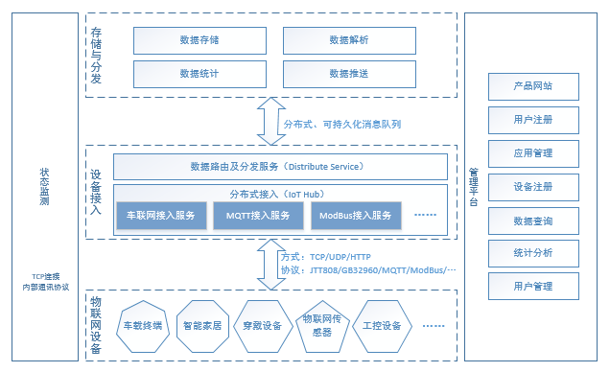
本项目前端管理系统采用B/S架构开发，需按照《车联网中间件开发需求》的描述，统一开发框架，在现有一期项目基础上，进行二期的开发。要求提供数据库说明文档，代码符合统一代码规范，结构清晰、注释明了。B/S前端需要采用车联网统一的样式和框架。客户模块和系统管理模块统一开发、统一部署，由不同路径进入。
本次开发涉及到的业务实体、数据对象等，需要进行自主设计，并共同协商，最后需要形成数据库说明文档。
系统中相关的数据统计等，最好能够进行定时结算、数据缓存，提高查询效率。

2 详细需求

2.1 界面设计
产品网站、开发者中心、系统后台三个模块的UI设计和实现，需要专业美工进行设计，提供原型图。
产品网站至少包括宣传图片、产品说明、功能介绍、案例说明、公司简介、产品动态、文档中心等内容，这些内容能够通过后台进行动态配置。

2.2 用户中心

2.2.1 用户首页
用户首页显示在线设备、新增上线设备、昨日在线、累计上线设备，以及新增、实时在线的历史曲线图。如下图所示。
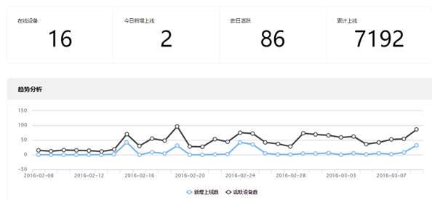

2.2.2 应用管理
合并之前的设备组和设备管理，改为应用管理，每个设备需要通过归属应用进行管理。应用管理增加应用ID、应用秘钥等管理，如下面两个图所示。
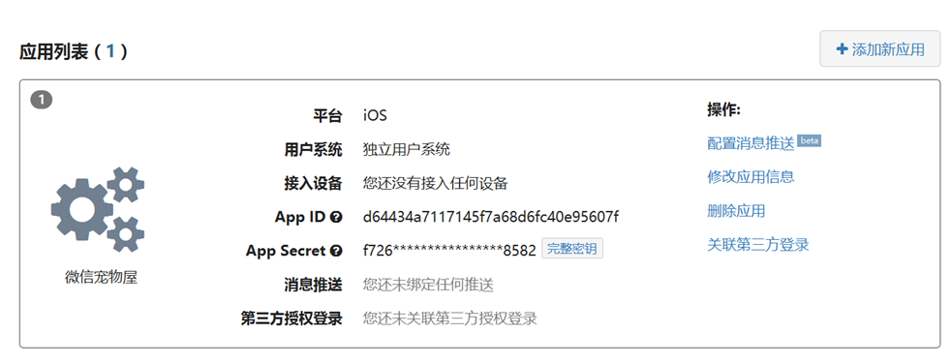
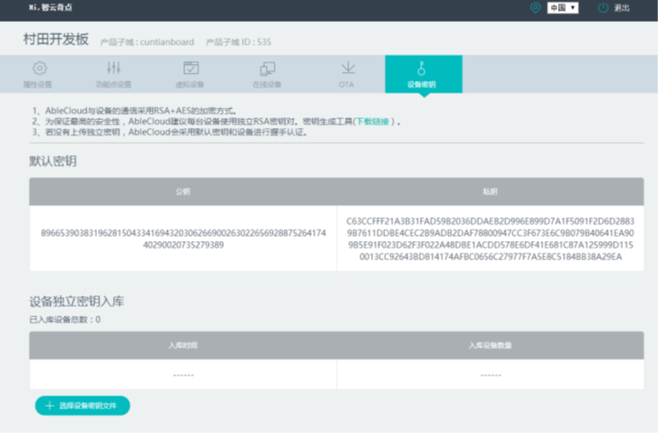

2.2.3 上线统计
取消一期开发的流量统计功能，增加上线统计功能，利用图、表的方式，统计每日、每小时的设备上线情况，如在线数、在线率。

2.3 系统管理

2.3.1 产品首页管理
对产品首页的内容进行动态管理。可对产品首页的产品宣传图片、产品宣传文字、案例说明、各种文档等，进行新增、编辑、删除等操作。
后台可以对文档进行统一管理，其中文档包括：SDK文档、接口说明文档、样例文档等。前端可以按需下载。

2.3.2 应用统计
统计系统内的应用情况，以及相关的设备情况。包括应用总数、每个应用的基本信息、所属用户、设备数、活跃设备数、设备总数、活跃设备总数等。展示方式包括图形和列表。
取消流量统计相关的功能。

2.3.3 客户统计
统计系统内的客户情况，以及相关的应用、设备情况。包括用户的基本信息、下属应用总数、设备总数、活跃设备数等。展示方式包括图形和列表。

2.4 平台服务接口

2.4.1 设备操作接口
作用：用于客户系统新增、修改、查询设备信息。包括查询设备、修改设备、新增设备、删除设备。
参数：App Id、App Secret以及设备信息等。

2.4.1 数据查询接口
作用：用于客户系统查询设备的历史数据。
参数：App Id、App Secret以及设备Id等。

2.5 数据存储服务

2.5.1 技术要求
物联网接入平台的存储服务接口架构如下图所示。
需要连接到内部数据分发服务，以获取设备的实时在线数据，同时连接到状态监测服务，并支持多机切换，以保证服务器宕机导致服务不可用。
存储服务采用Windows应用程序的方式运行，提供参数配置功能。存储服务使用内部通讯规则和数据传输接口，同时需要进行数据统计和结算功能，如计算每小时的上线设备数，设备每天的数据量等。

2.5.2 接口要求
数据存储服务需要对外提供数据查询接口，参数配置接口。

2.6 消息推送服务

2.6.1 技术要求
物联网接入平台的消息推送服务的模块架构如下图所示。
消息推送分为实时推送和WebApi推送两种方式。实时推送采用TCP长连接的方式，实时转发数据。WebApi方式由业务方提供接口地址，推送服务以json格式进行数据推送。本次仅开发WebApi方式。
在调用WebApi进行数据推送前，需要进行身份认证，凭据为应用的Id和密钥，平台需要定义认证和交互方式，并形成相关文档。消息推送服务应具备重试机制，在消息推送不成功后，可以尝试重新推送消息。
本服务需要连接到内部数据分发服务，以获取设备的实时在线数据，同时连接到状态监测服务，并支持多机切换，以保证服务器宕机导致服务不可用。
数据推送以应用为单位，每个应用对应一个客户API，客户可以在开发者中心进行配置，包括推送方式、推送地址、推送时间等。
当单个服务无法达到性能要求时，可以分布式部署多个服务进行同时推送。

2.6.2 接口要求
本服务需要定义以下接口，该接口由第三方业务系统实现。
1）应用验证接口
推送数据之前，或者目标地址发生变化时，需要调用业务系统的相应接口进行验证，验证规则需要定义。
2）数据推送接口
第三方业务系统提供接收数据的目标地址，本次开发需要定义接口相关的数据格式，并形成规范文档。

